**Протокол нагрузочного тестирования Otus**

|  |  |  |
| --- | --- | --- |
| Дата проведения | 2020-08-04 17:40 - 2020-08-04 18:40 | |
| Сценарий | Тест надежности | |
| Профиль нагрузки | Нагрузка 4600 запросов в час. Длительность теста 1 час. | |
| Результат | Тест пройден успешно | |
| Версии сборок | <http://185.233.0.230:3000/>: | {условно D-01.00-00-01} |

***Профиль нагрузки***

|  |  |  |  |
| --- | --- | --- | --- |
| **№** | **Операция** | **Сервис** | TPH |
| 1 | UC01_MainPageLoad | SUSHI site | 3600 |
| 2 | UC02_Orders | 1000 |

***Выводы***

* Система успешно справлялась с нагрузкой 4600 запросов в час (см. Рис. 1,2,3) в течение часа

***Ограничения тестирования***

* Время обработки заглушек - **0 сек;**

***Список всех дефектов, найденных при НТ***

|  |  |  |  |  |  |  |
| --- | --- | --- | --- | --- | --- | --- |
| **№** | **№ в**  **Jira(sigma)** | **Описание** | **Критичность** | **Приоритет** | **Выявлено в версии** | **Статус** |
|  |  |  |  |  |  |  |
|  |  |  |  |  |  |  |
|  |  |  |  |  |  |  |
|  |  |  |  |  |  |  |

***Основные метрики АС***

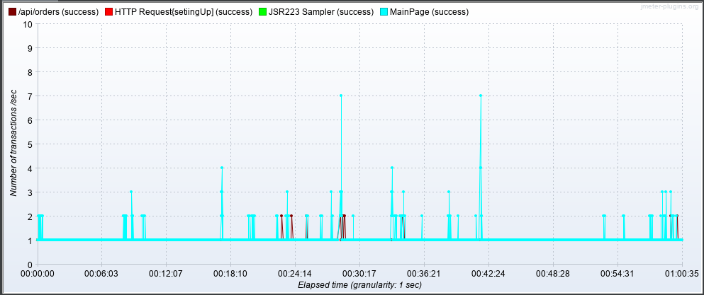

Рис 1 Tps

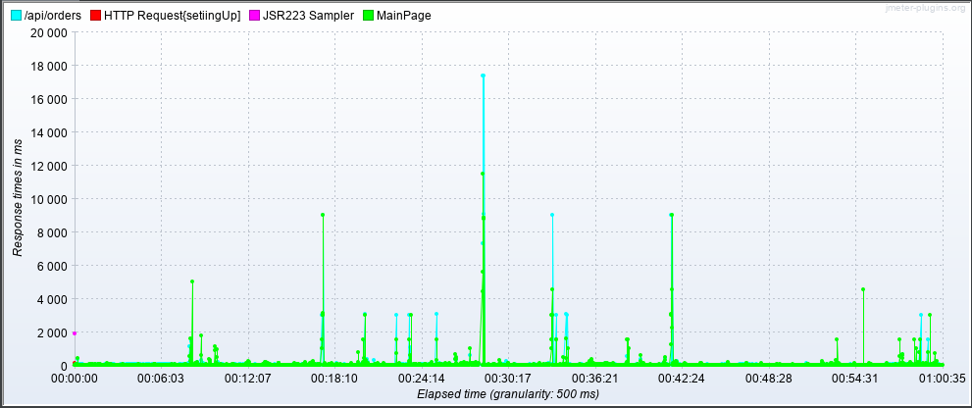

Рис 2 ResponseTime

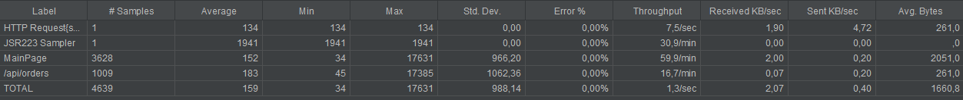

Рис3. SummaryReport